Pris 20 kr.
Efterårsshow
Lørdag d 4 november 2017
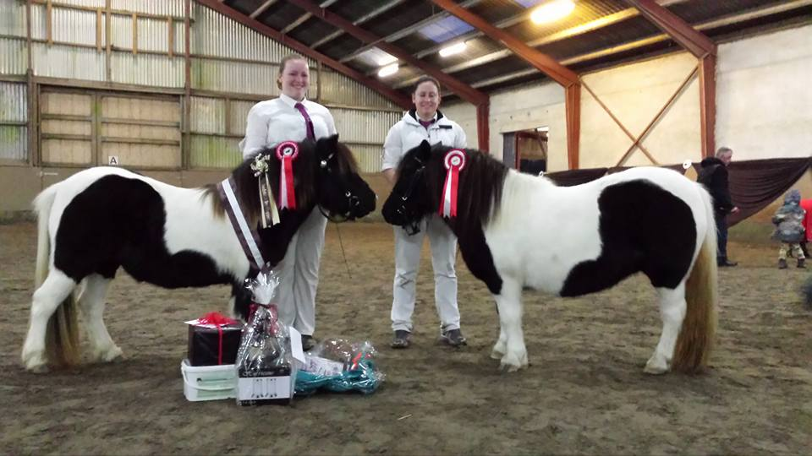

Tidselbjerg Hestecenter, Tidselsbjergvej 2,
8881 Thorsø
Velkommen til Efterårsshow i Thorsø
På vegne af det Midtjyske område byder vi alle udstillere nye som gamle hjertelig velkommen til
Tidselbjerg Ridecenter.
Vi siger tusinde tak til de medlemmer, som ønsker at bakke op omkring vores show,
det skal I have stor tak for.
I år gentager vi succesen Agility-stafet, hvor tilmeldingsgebyret går ubeskåret til Internationaltshow
i 2018, vi er
super glade at I igen i år har taget så godt imod dette tiltag.
Vi vil meget gerne have tilbagemeldinger fra jer udstillere om, hvordan I synes dette show har
været.
Skriv det gerne på: efteraarsshow@gmail.com
Der skal lyde en stor tak til vores dommere, som har sagt ja til at bruge en dag til at se på nogle
af vores dejlige ponyer.
Endnu en gang mange tak for den fine tilslutning til foreningens arrangementer og MANGE TAK
til vores ærespræmiegivere og ikke mindst de frivillige hjælpere, jeres hjælp er uvurderlig
i denne sammenhæng.
En kraftig opfordring til alle ærespræmiemodtagere - det er god skik at takke ærespræmiegiveren.
Hvis I ikke kan finde mail eller lignende på ærespræmiegiveren, så kontakt os venligst på
efteraarsshow@gmail.com , og vi sender kontaktoplysninger.
Håber vi må få nogle rigtig gode timer sammen!
På Efterårsshowets vegne
Lene Lund Kristensen
mobil 40359078
Helena Jørgensen Photography vil være på pladsen hele dagen!
Rytterstuen er åben hele dagen.
Hvis du medbringer hund, skal den være i snor og under opsyn, såvel i stalden,
ridehuset som udenfor.
Dommere: Ole Pårup Nielsen og Pernille Sandø
Dommersekretær: Trine Porsgård
Agilitydommer: Bettina Lykke Bøjsen
Måler: Ivan Tovgaard og Charlotte Møller
Ringmaster: Barbara og Ivan Tovgaard
Dommerbord mv. Line Laugesen, Rikke Rasmussen og Lene Lund

Tidsplan vejledende
I bedes selv holde øje med hvor langt vi er nået!

8.00-8.30 Måling
8.30-9.00 Åben ring*
9.00-9.45 Hoppeføl
9.45-10.10 Hingsteføl
10.10-10.50 1 års hopper
10.50-11.15 2 års hopper
11.15-11.20 2 års hingst
11.20-11.45 Vallakker
11.45-13.00 FROKOST og Agilitystafet
13.00-13.20 Følhopper
13.20-14.00 Goldhopper
14.00-14.05 Veteran
14.05-15.30 Showfinale efterfulgt af Plageskuefinale

*Line Laugesen vil være i ringen med tips og tricks, samt svare på spørgsmål angående fremvisning og optømning. Samtidig er der mulighed for at ponyerne kan komme ind og se ringen an inden bedømmelserne starter.

Vigtig information
Husk at alle ponyer i plageskue-delen skal måles (kat. nr. 1-21)
Husk at afhente ponyens nummer senest 30 min. før klassen er sat til at starte (kat. nr. 22-31)
Ponyens nummer skal bæres på fremviserens overarme, vendt mod dommeren og publikum. Ved klassens start skal alle ponyerne i holdet ind i ringen i katalognummerorden. Derefter sendes alle ud, og ponyerne kaldes ind enkeltvis til bedømmelse.
Når ponyerne i holdet er bedømt enkeltvis, kaldes alle ponyerne ind igen i katalognummerorden. Herefter foretages oprangeringen. Dvs. dommerne placerer ponyerne i rækkefølge med den bedste pony først.
Det vil i løbet af dagen blive oplyst over højtaleren, hvilke ponyer der skal holde sig klar til finalen.
Vær klar med din pony 5-10 minutter før din klasse starter. Tidsplanen er kun vejledende, så du bør selv holde øje med hvor langt vi er nået i programmet.
Vær opmærksom på hvilket katalognummer du selv har og hvilket nummer der er i ringen.
Hvis du er i tvivl så spørg endelig!

Rosetter i plageskuet
Sammenlagt 40 point eller derover | Rød
Sammenlagt 35-39 point | Blå
Sammenlagt 30-34 point | Grøn
Sammenlagt 29 point eller derunder | Hvid

Alle fløjene modtager en fløjroset.
Ærespræmie / Best in Show:
Dommerne udvælger de bedste ponyer (undtagen vallakker) til deltagelse i finalen.
Den bedste pony modtager vandrepokal sponseret af Stutteri Fjordglimt, Best in Show roset og keramikhest fra Avlsforeningen, samt BIS bånd. Res BIS får ligeledes et bånd.
De øvrige deltagere i finalen oprangeres og nr. 2, 3 og så videre modtager ærspræmie.
Vallakkerne konkurrerer særskilt om titlen ”Bedste vallak”, denne modtager roset fra Avlsforeningen, showroset og ærspræmie.
Føl kan fremvises i ringen med ledsagelse af moderen.
Hingstelage på 2 år skal fremvises i trenser og føres i biddet.

Rosetter i showklasserne:
I showklasserne bliver der bedømt med dyrskuernes pointskala
24 point | Rød
23 point | Blå
22 point | Grøn
21 point | Hvid
Alle fløjene modtager en fløjroset.

Alle ponyer der er placeret som nr. 1 og 2 i showklasserne med min. 23 point, kan deltage i finalen.
Dommerne placerer ponyerne i finalen, der er sponseret BIS-showroset samt Res BIS-roset. BIS modtager ligeledes vandrepokal sponseret af Stald Bønne.
Denne finale er som vi kender det fra plageskuerne, en ny konkurrence.

Dommere:
Foreningens avlsudvalg udpeger 2 dommere ( en første og en anden dommer, hvor anden dommeren evt. kn være et dommerføl).
Dommersekretæren er ansvarlig for, at resultaterne fra skuet sendes til Nyhedsbrevet/foreningens hjemmeside, dette skal ske senest 14 dage efter skuets afholdes.
Dommerne uddeler rosetter og giver karakteristik af ponyerne efter endt bedømmelse af hvert hold.

Skueledelse/arrangører:
Alle tilmeldte ponyer skal være registreret i Hestedata med 3 generationer og korrekt ejer. Når kataloget er gået i trykken, er det ikke muligt at ændre på de deltagende ponyer eller efteranmelde.
Tilmeldingen er først gældende, når betaling er registreret på foreningens konto.
De lokale arrangører finder en dommersekretær, som får udleveret et katalog.
Senest en uge før skuets afholdes sendes en oversigt over , hvor mange ponyer, der er tilmeldt i de enkelte klasser til skuets dommere.
Dommerne får ikke udleveret et katalog, før bedømmelserne er færdige.
Skueledelsen fremskaffer bedømmelsesskemaer (fra bestyrelsen) og udfylder disse med katalognummer, navn og klasse.

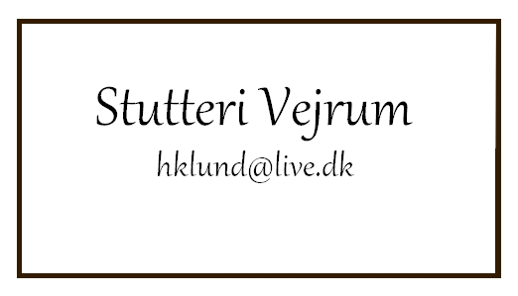

Hoppeføl  1 HEDENS TUJA 208333201700282  Født: 13042017. Farve: mørk rød  Født hos: Helle Bundgård Møgelholtvej 52, Als 9560 Hadsund  Udstiller: Helle Bundgård, Møgelholtvej 52, Als , 9560 Hadsund.  F: ZELDZAAM V. GELDERSOORD 528009061128142  M: HEDENS TUNIKA 208333SH1200571  MF: SMEVALLENS ELOGE SH 444  2 HEDENS TORNEROSE 208333201700281  Født: 18042017. Farve: mørk rød  Født hos: Helle Bundgård Møgelholtvej 52, Als 9560 Hadsund  Udstiller: Helle Bundgård, Møgelholtvej 52, Als , 9560 Hadsund.  F: ZELDZAAM V. GELDERSOORD 528009061128142  M: VESTBJERGS TATAINNA S 3596 II KL A 87778  MF: BUKKERUPGÅRDS ERASMUS SH 380  3 ENHØJSMINDES TESLA 208333SH1701404  Født: 29052017. Farve: rød  Født hos: Anja Klitte Enhøjvej 3 9550 Mariager  Udstiller: Anja Klitte, Enhøjvej 3 , 9550 Mariager.  F: SKOVLUNDENS WATERLOO SH 460  M: MØGELHOLTGÅRDS TINE S 3806 II KL B 77766  MF: BUKKERUPGÅRDS ERASMUS SH 380  4 LILLE ROSENDALS CASSANDRA 208333SH1701278  Født: 18052017. Farve: rød  Født hos: Barbara og Ivan Tovgaard Hammershøjvej 16 "Lille Rosendal" 8990 Fårup  Udstiller: Barbara og Ivan Tovgaard, Hammershøjvej 16 "Lille Rosendal", 8990 Fårup.  F: CHARLOTTENLUNDS WINSTON SH 635  M: CLIVOCAST CHELSEA S 3141 I KL 99988  MF: NEWBARN PIRAN 4427 SSB  5 EGEDALS PIXIELINE 208333201702374  Født: 10062017. Farve: sort  Født hos: Stutteri Egedal v/ Tanja Maecker og Michael Jensen Egedal 7, 8800 Viborg  Udstiller: Stutteri Egedal v/ Tanja Maecker og Michael Jensen Egedal 7, 8800 Viborg.  F: TARTANS LUCIFER SH 697  M: EGEDALS GORGEOUS S 3685  MF: VLESCO V.D. HOEVE SH 618  6 AYA AF SPILLINGGÅRD 208333SH1701558  Født: 05052017. Farve: brun  Født hos: Familien Lund Ladegård v/Jane Lund Ladegård Egtved Holt 4, Spillinggård  6040 Egtved  Udstiller: Familien Lund Ladegård v/Jane Lund Ladegård, Egtved Holt 4, Spillinggård  6040 Egtved.  F: COGNAC AF VEJRUM SH 503  M: ARIDETTE AF VEJRUM S 3394 I KL 98998  MF: BERGERUDS JUPITER SH 406  Hingsteføl  7 EGEDALS PLAYBOY 208333SH1702370  Født: 30062017. Farve: brun  Født hos: Stutteri Egedal v/ Tanja Maecker og Michael Jensen Egedal 7 8800 Viborg  Udstiller: Stutteri Egedal v/ Tanja Maecker og Michael Jensen Egedal 7, 8800 Viborg.  F: TARTANS LUCIFER SH 697  M: LILLE ROSENDALS TILDE S 3626 II KL A 99878  MF: LILLE ROSENDALS KORNELIUS SH 484  8 REFSTRUPS PORSCHE 208333SH1700227 HOPPEFØL  Født: 30032017. Farve: brun  Født hos: Stutteri Refstrup v/ Fam. Johansen Allévej 23 7321 Gadbjerg  Udstiller: Stutteri Refstrup v/ Fam. Johansen, Allévej 23 , 7321 Gadbjerg.  F: CLIBERSWICK ZONDA SH 531  M: REFSTRUPS LINDA S 6134 II KL B 77777  MF: MAVERICH AF HOLA SH 576  9 PORSGAARDS EWOLUTION 208333SH1701602  Født: 15052017. Farve: rød  Født hos: Trine Porsgaard Smedskærlund 12 Staksrode 7150 Barrit  Udstiller: Trine Porsgaard, Smedskærlund 12 Staksrode, 7150 Barrit.  F: WAULKMILL WOODPECKER SH 774  M: PORSGAARDS EMLYN S 3866 II KL A 88777  MF: SKOVVANGENS NICK SH 295  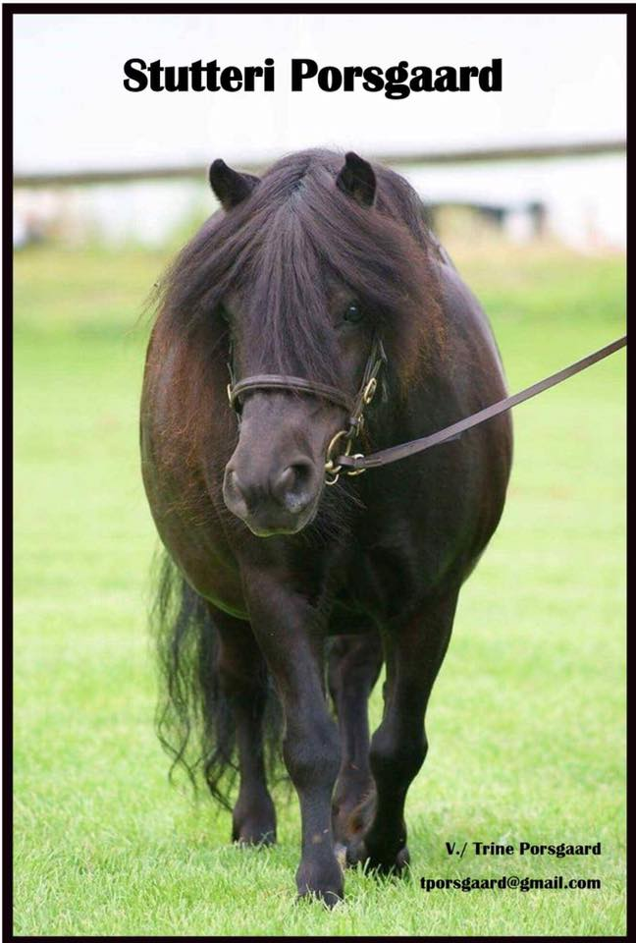  1 års hopper  10 REFSTRUPS AMY 208333SH1600255  Født: 10042016. Farve: sort  Født hos: Stutteri Refstrup Allévej 23, Refstrup 7321 Gadbjerg  Udstiller: Sabine Johansen, Damgade 80 B, st. 5 , 6400 Sønderborg.  F: CLIBERSWICK ZONDA SH 531  M: FJORDGLIMTS VIRANDA S 2450 II KL A 99878  MF: FREUD AF NØRVANG SH 224  11 AIDA AF SPILLINGGÅRD 208333SH1601971  Født: 14062016. Farve: sort  Født hos: Familien Lund Ladegård v/Jane Lund Ladegård Egtved Holt 4, Spillinggård  6040 Egtved  Udstiller: Familien Lund Ladegård v/Jane Lund Ladegård, Egtved Holt 4, Spillinggård  6040 Egtved.  F: COGNAC AF VEJRUM SH 503  M: LADEGÅRDS AVIOLA S 3973 I KL 99888  MF: GOLDEN JAFFA OF KINKELL SH 335  12 WIVILUMA'S DREAM IVALU 208333SH1601215  Født: 10052016. Farve: palomino  Født hos: Luise Juul Boldrup Andersen Haelskovvej 4 9574 Bælum  Udstiller: Luise Juul Boldrup Andersen, Haelskovvej 4 , 9574 Bælum.  F: KJÆLDMAND'S JACOB G 208333SH1101657  M: MOSBÆKMINDES MARLIES S 3984 II KL A 98888  MF: MOSBÆKMINDES THOR SH 575  13 FOIBE AF NØRVANG 208333SH1601693  Født: 03052016. Farve: sort  Født hos: Stutteri Nørvang Præstbrovej 73, Skovby 8464 Galten  Udstiller: Stutteri Nørvang, Præstbrovej 73, Skovby , 8464 Galten.  F: ECSTASY AF NOERVANG SH 762  M: FANISKA AF NØRVANG S 2234 I KL 99899  MF: WAULKMILL SHIAN SH 190  14 TJØRNELY'S LIV 208333SH1602082  Født: 28052016. Farve: mørk brun  Født hos: Lone Nordstrøm Lemming Bygade 79 8632 Lemming  Udstiller: Lone Nordstrøm, Lemming Bygade 79 , 8632 Lemming.  F: CUMLIEBANK CHARISMATIC SH 487  M: TAMARA V.D. KORENSCHOOF S 3903 I KL 99998  MF: AUGUST V.D. KOSTERWEIDE S.970  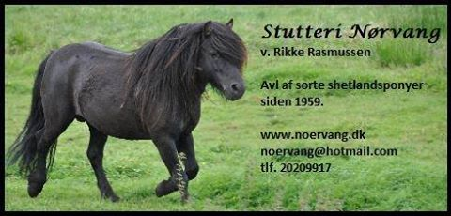  2 års hopper  15 ALWILDA AF SPILLINGGÅRD 208333SH1501285  Født: 28042015. Farve: rød  Født hos: Familien Lund Ladegård v/Jane Lund Ladegård Egtved Holt 4, Spillinggård  6040 Egtved  Udstiller: Familien Lund Ladegård v/Jane Lund Ladegård, Egtved Holt 4, Spillinggård  6040 Egtved.  F: GOLDEN JAFFA OF KINKELL SH 335  M: ARIDETTE AF VEJRUM S 3394 I KL 98998  MF: BERGERUDS JUPITER SH 406  16 BÅDSGÅRDS BETTY 208333SH1501787  Født: 23052015. Farve: sort  Født hos: Stutteri Bådsgård v/Mette Skov Johansen Lundøvej 137, Bådsgård  7840 Højslev  Udstiller: Stutteri Bådsgård v/Mette Skov Johansen, Lundøvej 137, Bådsgård ,  7840 Højslev.  F: VESTERGÅRDEN'S ABSALON SH 285  M: BENEDIKTE BOMLUND S 3066 II KL A 98967  MF: GILLINTO OF DRAKELAW SH 233  17 DONNA AF FJORDGLIMT 208333SH1500762  Født: 04052015. Farve: sort  Født hos: Stutteri Fjordglimt v/Helle & Lene Knudsen Jørgensen Kohavevej 13  8721 Daugård  Udstiller: Stutteri Fjordglimt, v/Helle & Lene Knudsen Jørgensen Kohavevej 13,  8721 Daugård.  F: STRUIE PADDIE SH 627  M: DOLLY AF FJORDGLIMT S 3874 II KL A 99887  MF: JEFFERSON AF FJORDGLIMT SH 532  2 års hingst  18 FALCAO AF NØRVANG 208333SH1502067  Født: 14052015. Farve: sort  Født hos: Stutteri Nørvang Præstbrovej 73, Skovby 8464 Galten  Udstiller: Stutteri Nørvang, Præstbrovej 73, Skovby , 8464 Galten.  F: VAN GOGH AF NØRVANG SH 757  M: FLORA AF NØRVANG S 3418 II KL A 88878  MF: WELLS DOMINATOR SH 607  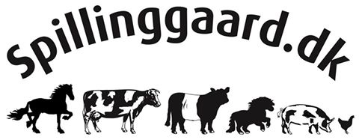  Vallakker  19 TEITUR FRA SEBBESBORG 208333SH0906407  Født: 28072009. Farve: sortbrun  Født hos: Anne Birgitte Methling Oddervej 280, Hørret Skov 8320 Mårslet  Udstiller: Lars Lund Jensen, Åbyhøjgård 25, st.th , 8230 Åbyhøj.  F: MOSBÆKMINDES TJALFE SH 574  M: VEGGERBYS YELL S 2968 II KL A 99877  MF: GILLINTO OF DRAKELAW SH 233  20 HEDENS TOYOTA 208333SH1400377  Født: 10042014. Farve: rød  Født hos: Helle Bundgård Møgelholtvej 52, Als 9560 Hadsund  Udstiller: Mette Seedorff, Korupvej 7 , 9560 Hadsund.  F: LUCKY BOY V.D. BOSRANK SH 502  M: VESTBJERGS TABITA S 2388 I KL 99889  MF: KAOLIN BOMLUND ESH 142  21 EXTREM AF NØRVANG 208333200804834  Født: 05052008. Farve: sort  Født hos: Stutteri Nørvang Præstbrovej 73 Skovby 8464 Galten  Udstiller: Stutteri Nørvang, Præstbrovej 73 Skovby, 8464 Galten.  F: WELLS DOMINATOR SH 607  M: ERISKA AF NØRVANG S 2931 I KL 99889  MF: WAULKMILL SHIAN SH 190  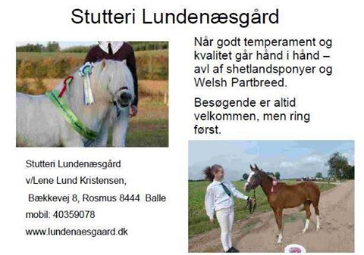  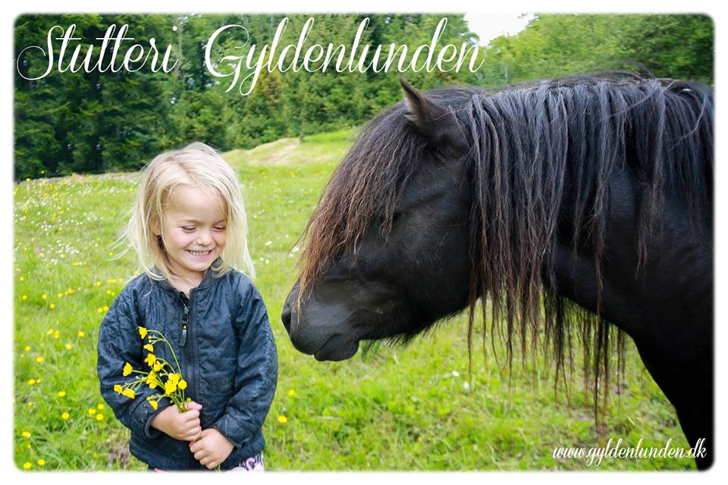  Agility stafet  Junior (Der bliver kørt 2 gange igennem)  Hold 1:  Klara Lund Ladegård  William  Julie  Hold 2: vinder  Victoria  Lauge  Rebecca  Senior (Alle hold skal møde alle hold)  Hold 1:  Helle J  Klara Nordstrøm  Hold 2:  Helle C  Julie H  Hold 3: vinder  Luise  Julie L  Hold 4:  Julie C  Lone  Hold 5:  Jane  Laura  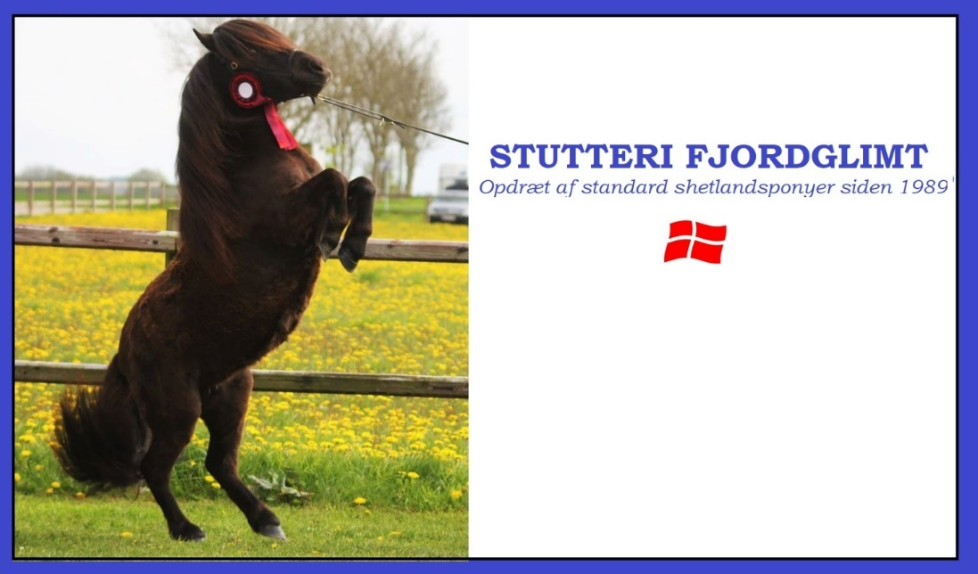  Følhopper  22 PORSGAARDS EMLYN S 3866 II KL A 88777  Født: 15052011. Farve: sort.  Født hos: Trine Porsgaard Smedskærlund 12 Staksrode 7150 Barrit  Udstiller: Trine Porsgaard, Smedskærlund 12 Staksrode, 7150 Barrit.  F: SKOVVANGENS NICK SH 295  M: GYLDENLUNDS EMILIA S 4041 II KL A 88888  MF: FAUN AF NØRVANG SH 314  23 MØGELHOLTGÅRDS TINE S 3806 II KL B 77766  Født: 11042010. Farve: rød  Født hos: Rikke Christensen Møgelholtvej 31 9560 Hadsund  Udstiller: Anja Klitte, Enhøjvej 3 , 9550 Mariager.  F: BUKKERUPGÅRDS ERASMUS SH 380  M: VESTBJERGS TRIKKA S 3186 II KL A 87877  MF: HØJLUNDS MONRAD SH 298  24 ARIDETTE AF VEJRUM S 3394 I KL 98998  Født: 29052004. Farve: brun  Født hos: Henning Lund Jensen Timlingvej 4, Vejrum 7600 Struer  Udstiller: Jane og Eskild Lund Ladegård, Egholtvej 19 , 6640 Lunderskov.  F: BERGERUDS JUPITER SH 406  M: AFRODITE AF VEJRUM S 2146 II KL A 87778  MF: MONET AF NØRVANG SH 226  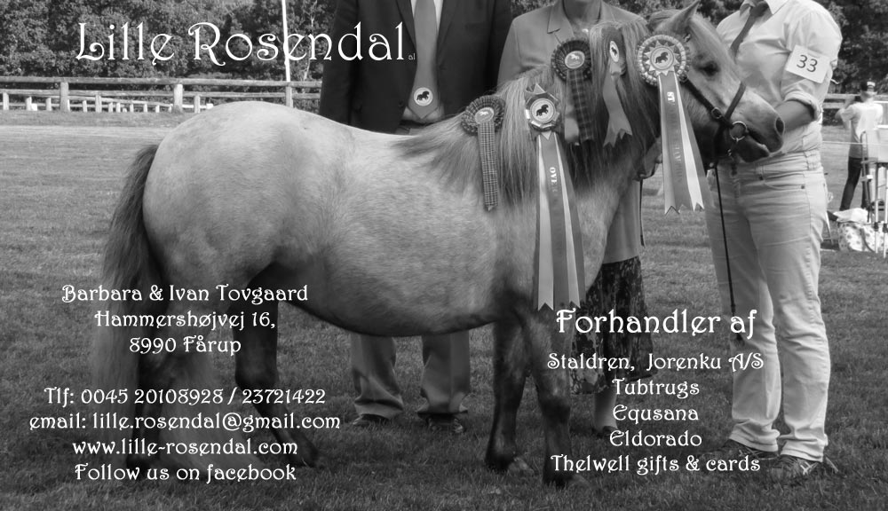  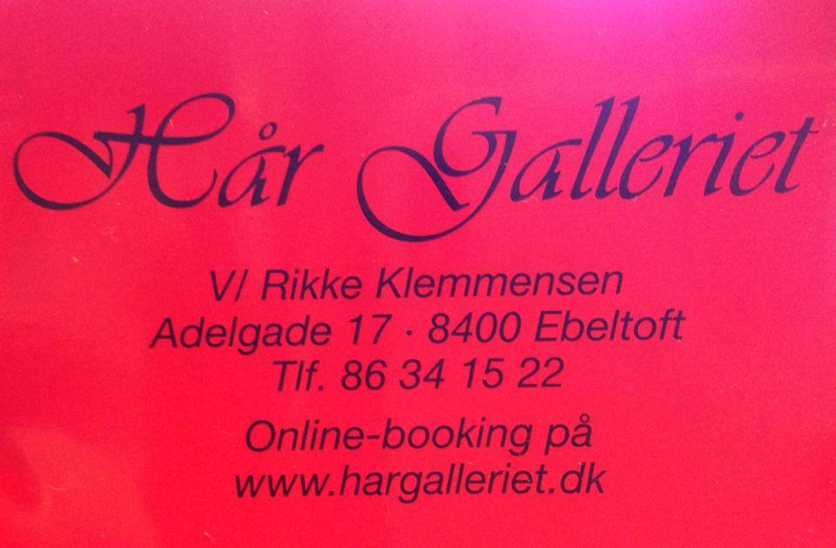  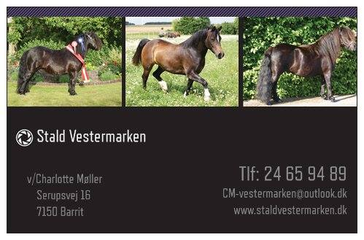  Goldhopper  25 MOSBÆKMINDES MARLIES S 3984 II KL A 98888  Født: 26042011. Farve: dun  Født hos: Hans Christensen Kærvej 45 9530 Støvring  Udstiller: Luise Juul Boldrup Andersen, Haelskovvej 4 , 9574 Bælum.  F: MOSBÆKMINDES THOR SH 575  M: METTE BOMLUND ES 1568 II KL A  MF: ØXENHOLM POSEIDON SH 61  26 CITA NYGÅRD S 3843 II KL A 88878  Født: 10062005. Farve: mørk rød  Født hos: Jens Anton Juhl Klepholmvej 11 9530 Støvring  Udstiller: Ken Lambrechtsen Larsen, Grangårdsvej 154 , 9530 Støvring.  F: ABILDORES GIZMO SH 381  M: TOBBERUPS OLIVIA S 2481 II KL B 88766  MF: GLENSTRUPS BANDIT SH 250  27 KRABBES RONIA 208333SH1002862  Født: 08052010. Farve: rød  Født hos: Jens Jørgen Kristensen Mosevej 1 Floulev 7790 Thyholm  Udstiller: Lars Lund Jensen, Åbyhøjgård 25, st.th , 8230 Åbyhøj.  F: HØJLUNDS MADI-VANHOE SH 524  M: LILLE KJÆRGÅRDS RAWELL S 2340 II KL B 77668  MF: LILLE KJÆRGÅRDS GASTON SH 263  28 TAMARA V.D. KORENSCHOOF S 3903 I KL 99998  Født: 16052003. Farve: sort  Født hos: Mw. A.v.d. Anker-Stuvers Korenstraat 16 NL-5321GV Hedel 7 Holland  Udstiller: Lone Nordstrøm, Lemming Bygade 79 , 8632 Lemming.  F: AUGUST V.D. KOSTERWEIDE S.970  M: MIRANDA V.D. KORENSCHOOF S.123776  MF: FRISO V.D. HEUVELSHOF S.800658  29 MAGGIE MAY AF FJORDGLIMT 208333SH1203004  Født: 04062012. Farve: sort  Født hos: Stutteri Fjordglimt Kohavevej 13 8721 Daugård  Udstiller: Helle Munkholm, Gram Møllevej 5 , 7130 Juelsminde.  F: JEFFERSON AF FJORDGLIMT SH 532  M: STRUIE MARIKA S 2700 II KL A 88877  MF: GLENBOGIE STROLLER 4441 SSB  30 EYRE AF NØRVANG S 4036 II KL A 78888  Født: 25052010. Farve: sort  Født hos: Stutteri Nørvang Præstbrovej 73, Skovby 8464 Galten  Udstiller: Stutteri Nørvang, Præstbrovej 73, Skovby , 8464 Galten.  F: WELLS DOMINATOR SH 607  M: EAME AF NØRVANG S 3116 II KL A 88878  MF: WAULKMILL SHIAN SH 190  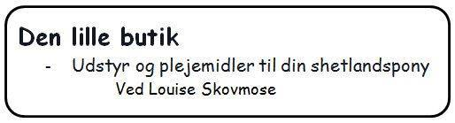  Veteran  31 BEA AF VEJRUM S 2688 II KL A 99877  Født: 11062000. Farve: sortbrun  Født hos: Fam. Lund Jensen Timlingvej 4, Vejrum 7600 Struer  Udstiller: Lene Lund Kristensen, Bækkevej 8, Rosmus , 8444 Balle.  F: TJAVS SH 277  M: BISSI AF VEJRUM S 2389 II KL B 77777  MF: MONET AF NØRVANG SH 226 | Placering 3/6  Type 8  Bygning 8  Lemmer 8  Skridt 8  Trav 7  I alt 39  Placering 4/6  Type 8  Bygning 7  Lemmer 7  Skridt 8  Trav 7  I alt 37  Placering ikke mødt  Type  Bygning  Lemmer  Skridt  Trav  I alt  Placering 1/6  Type 9  Bygning 8  Lemmer 8  Skridt 8  Trav 8  I alt 41  Placering 5/6  Type 8  Bygning 7  Lemmer 7  Skridt 6  Trav 7  I alt 35  Placering 6/6  Type 8  Bygning 7  Lemmer 7  Skridt 6  Trav 6  I alt 34  Placering 2/2  Type 8  Bygning 7  Lemmer 7  Skridt 6  Trav 6  I alt 34  Placering 2/6  Type 9  Bygning 8  Lemmer 8  Skridt 7  Trav 8  I alt 40  Placering 1/2  Type 8  Bygning 8  Lemmer 7  Skridt 8  Trav 8  I alt 39  Placering 1/5  Type 9  Bygning 9  Lemmer 8  Skridt 8  Trav 8  I alt 42  Placering 5/5  Type 8  Bygning 7  Lemmer 7  Skridt 7  Trav 7  I alt 36  Placering 3/5  Type 8  Bygning 8  Lemmer 7  Skridt 9  Trav 8  I alt 40  Placering 4/5  Type 8  Bygning 7  Lemmer 8  Skridt 7  Trav 7  I alt 37  Placering 2/5  Type 9  Bygning 9  Lemmer 8  Skridt 7  Trav 7  I alt 40  Placering 3/3  Type 8  Bygning 8  Lemmer 8  Skridt 8  Trav 8  I alt 40  Placering 2/3  Type 8  Bygning 8  Lemmer 8  Skridt 8  Trav 8  I alt 40  Placering 1/3  Type 8  Bygning 8  Lemmer 8  Skridt 8  Trav 8  I alt 40  Placering 1/1  Type 8  Bygning 6  Lemmer 8  Skridt 6  Trav 7  I alt 35  Placering 2/3  Type 9  Bygning 8  Lemmer 7  Skridt 7  Trav 7  I alt 38  Placering 3/3  Type 7  Bygning 6  Lemmer 6  Skridt 6  Trav 6  I alt 31  Placering 1/3  Type 9  Bygning 8  Lemmer 9  Skridt 8  Trav 8  I alt 42  Placering 2/2  Point 22  Placering ikke mødt  Point  Placering 1/2  Point 23  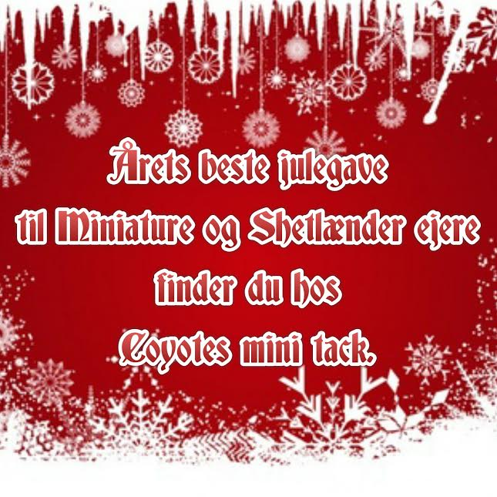  Placering 3/6  Point 22  Placering 5/6  Point 22  Placering 6/6  Point 21  Placering 1/6  Point 23  Placering 2/6  Point 23  Placering 4/6  Point 22  Placering 1/1  Point 21
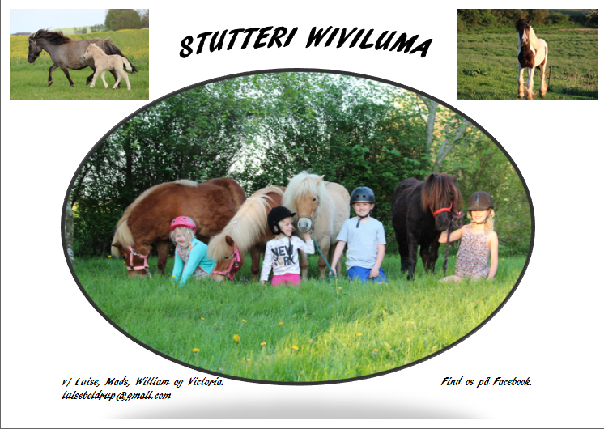
Showdelen:
Overall: kat 24
Reserve: kat 28
Plageskue:
Overall: kat 4
Reserve: kat 10

En stor tak til alle sponsorer 2017:
 | Avlsforeningen for shetlandsponyer i Danmark
 | Alhvor |  |  | Land & Fritid, Grenaa
 | Blue Hors Care |  |  | Land & Fritid, Hedensted
 | Stutteri Bådsgård |  |  | LH Foder, Lading
 | Coyotes mini tack |  |  | Lone Nordstrøm
 | Daminoshop |  |  | Stutteri Lille Rosendal
 | Den lille butik v/Louise Skovmose |  |  | Stutteri Lundenæsgård
 | Egtved Blomster |  |  | Stutteri Nørvang
 | Equsana |  |  | Stutteri Porsgaard
 | Stutteri Fjordglimt |  |  | SP Foder og energi
 | Stutteri Gyldenlunden |  |  | Spillinggaard
 | Hornsyld Købmandsgaard A/S |  |  | Sportigan Egtved
 | Hårgalleriet Ebeltoft |  |  | Stutteri Vejrum
 | Kinnerup Heste-artikler |  |  | Stutteri Vestermarken
 | Kystol |  |  | Stutteri Wiviluma
 | Rughalegårds Lækkerier |  |  | Tårup Rideudstyr
Hvis du modtager en ærespræmie er det god skik at takke sponsorerne!

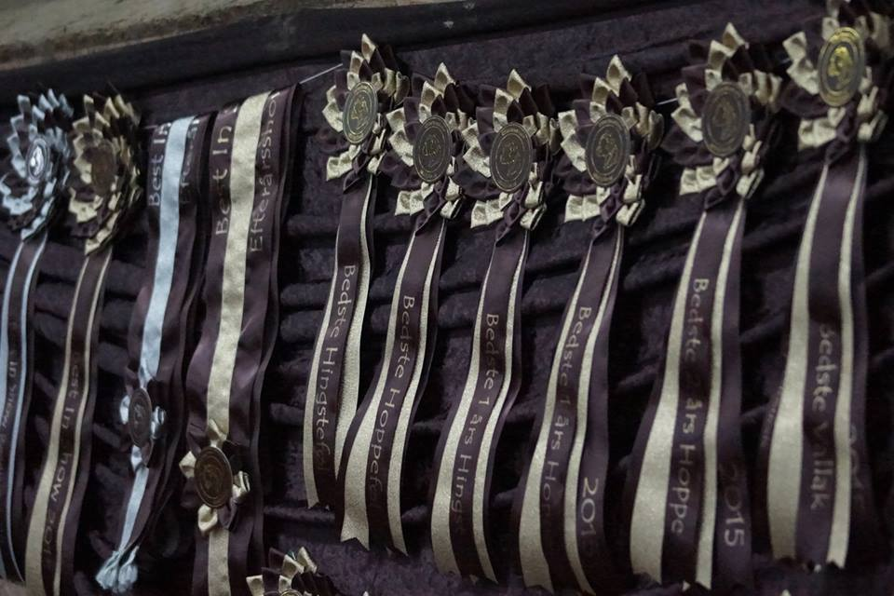

PÅ GENSYN TIL NÆSTE ÅR

